Doppelte Kraft für die Kunststoffbranche: KC und VDWF schließen Partnerschaft

Anfang Juni wurde es offiziell: Der Verband Deutscher Werkzeug- und Formenbauer (VDWF) und der Kunststoff-Cluster (KC) arbeiten in Zukunft zusammen. Gemeinsame Projekte nehmen bereits Fahrt auf.

Der VDWF mit Sitz in Deutschland und der KC mit Sitz in Österreich sind mit jeweils über 400 Mitgliedern die bedeutendsten Netzwerke der Kunststoffindustrie im deutschsprachigen Raum. „Wir predigen unseren Mitgliedern immer: Zusammenzuarbeiten! Da haben wir uns jetzt an die eigene Nase gefasst“, erklärt VDWF-Geschäftsführer Ralf Dürrwächter. „Durch die Kooperation können wir uns gegenseitig besser helfen, aber auch voneinander lernen“, fügt Doris Würzlhuber vom Kunststoff-Cluster hinzu.

Den fachlichen Horizont erweitern bei Kooperationsveranstaltungen und -projekten

Berührungspunkte zwischen dem VDWF und dem KC gab es in der Vergangenheit viele, etwa bei Fachveranstaltungen, die wechselseitig besucht und unterstützt wurden. „Unsere aktuelle Tourneeserie ‚Treffpunkt Werkzeugbau‘ beispielsweise kommt ja ohnehin in zwei Terminen nach Österreich. Das ist eine wunderbare Gelegenheit zum gemeinsamen Austausch, die wir auf jeden Fall wahrnehmen werden“, erklärt Dürrwächter. Zur Kooperation gehören aber auch die Vermittlung von Referenten für Vorträge, die Bewerbung von Veranstaltungen und die Einführung des Mitgliederrabatts für Seminargebühren bei fachrelevanten Kooperationsveranstaltungen. „Online-Events sind räumlich nicht gebunden, deswegen sind wir uns sicher, mit diesem Angebot viele zu erreichen“, führt Dürrwächter weiter aus.

Die Partnerschaft wird aber auch über Kooperationsveranstaltungen hinausgehen. Ganz konkrete Technologie-Projekte stehen schon fest. „Forschungsvorhaben sind ein wichtiger Schritt, die Branche in ihrer Gesamtheit voranzubringen“, betont Würzlhuber – und mit doppelter Kraft sei auch in diesem Bereich eben alles einfacher!
Bildunterschriften

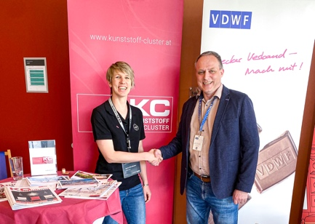
IMG_7283.jpg
(Foto: VDWF)
Doris Würzlhuber (Kunststoff-Cluster) und VDWF-Geschäftsführer Ralf Dürrwächter

